BAB II
LANDASAN TEORI

Penelitian Terdahulu
Beberapa penelitian terdahulu yang terkait dengan evaluasi SIMPEG menggunakan metode TAM adalah sebagai berikut :

2.1. 1. Penelitian Eki Saputra, Misfariyan (2013)
Berdasarkan penelitian Eki Saputra, Misfariyan (2013) hasil penelitian dapat dijelaskan pada Tabel 2.1 Penelitian 2.1. 1
Tabel 2.1 Penelitian 2.1. 1
Judul Penelitian | Peneliti & tahun Penelitian
Analisis Penerimaan Sistem Informasi Manajemen Rumah Sakit Umum Daerah Bangkinang Menggunakan Metode Technology Acceptance Model (TAM) | Eki Saputra, Misfariyan (2013).
Tujuan | Ruang lingkup
Tujuan dari penelitian ini adalah mengidentifikasi faktor-faktor yang dapat mempengaruhi user dalam menggunakan Sistem Informasi Manajemen Rumah Sakit (SIMRS) dan untuk mengetahui Variabel yang paling mempengaruhi dari kemudahan penggunaan penerimaan Sistem Informasi Manajemen rumah Sakit (SIMRS). | Populasi yang digunakan pada penelitian ini adalah petugas RSUD Bangkinang pada bagian Rawat jalan, Rawat inap, Rekam medik, Laboratorium, Apotik. Dengan jumlah 150 sampel.
Teknik Analisa
Analisa data menggunakan teknik analisa SEM (Structural Equation Modelling)
Variabel Penelitian
Perceived Ease of Use (PEOU), Perceived Usefulness (PU), Behavioral Intention (BI), Actual Usage (AU).
Hasil Penelitian
Hasil penelitian ini menunjukan :
- H1, Kemudahan penggunaan Teknologi informasi (SIMRS) berpengaruh positif dan signifikan terhadap Manfaat dari teknologi informasi. Diterima
- H2, Kemudahan penggunaan teknologi informasi tidak mempunyai pengaruh yang signifikan terhadap Niat perilaku pengguna teknologi informasi (SIMRS). Ditolak
- H3, Manfaat menggunakan sistem informasi berpengaruh positif dan signifikan terhadap keinginan atau niat menggunakan teknologi informasi (SIMRS). Diterima
- H4, Niat perilaku pengguna teknologi informasi (SIMRS) memiliki pengaruh positif dan signifikan terhadap variabel pengguna sesungguhnya (Actual Use) dari teknologi. Diterima
Kesimpulan
- Faktor-faktor yang dapat mempengaruhi user dalam menggunakan Sistem Informasi Manajemen Rumah Sakit (SIMRS) adalah Variabel Perceived Ease of Use (PeoU) mempunyai hubungan yang positif dan signifikan terhadap variabel Perceived Usefulness (PU). Variabel Perceived Usefulness (PU) atau manfaat menggunakan sistem informasi berpengaruh positif terhadap variabel Intention to Use (ITU). Variabel Intention to Use (IT) dalam hal ini niat perilaku memiliki pengaruh positif terhadap variabel pengguna sesungguhnya (Actual Use) dari teknologi.
- Model akhir yang diperoleh dari penelitian ini adalah model yang terdiri dari Kemudahan penggunaan Teknologi informasi (SIMRS) berpengaruh positif dan signifikan terhadap Manfaat dari teknologi informasi, Manfaat menggunakan sistem informasi berpengaruh positif dan signifikan terhadap keinginan atau niat menggunakan teknologi informasi (SIMRS), Niat perilaku pengguna teknologi informasi (SIMRS) memiliki pengaruh positif dan signifikan terhadap variabel pengguna sesungguhnya (Actual Use) dari teknologi.
Perbedaan dengan penelitian yang akan di lakukan
Penelitian ini tidak menyertakan variabel Attitude Toward Using (ATU) dan hanya .

2.1. 2. Penelitian Wulan, dkk. (2017)
Berdasarkan penelitian Wulan, dkk (2017) hasil penelitian dapat dijelaskan pada Tabel 2.2 Penelitian 2.1. 2
Tabel 2.2 Penelitian 2.1. 2
Judul Penelitian | Peneliti & tahun Penelitian
Evaluasi Penerimaan BIO Sistem Online Dengan Menggunakan Pendekatan TAM  (Technology Acceptance Model ) | Brigita Angga Wulan, Bambang Soedijono, W.A, Henderi (2017).
Tujuan | Ruang lingkup
Penelitian ini bertujuan untuk mengetahui faktor-faktor yang mempengaruhi penerimaan Bio Sistem Online pada jenjang Sekolah Menengah Pertama (SMP) di Dinas Pendidikan Kabupaten Magelang. | Populasi yang diguakan dalam penelitian ini adalah operator Bio Sistem Online jenjang Sekolah Menengah Pertama (SMP) di Dinas Pendidikan Kabupaten Magelang. Jumlah populasi didapatkan angka 49 responden dari 212.
Teknik Analisa
Penelitian ini menggunakan teknik analisa regresi sederhana dan regresi berganda.
Variabel Penelitian
Perceived Ease of Use (PEOU), Perceived Usefulness (PU), Attitude Toward Using (ATU) dan Acceptance of System, (AOS).
Hasil Penelitian
Hasil dari penelitian ini menunjukan
- Perceived Ease of Use (PEOU) berpengaruh signifikan terhadap Perceived Usefulness (PU) dengan koefisien 2,787 dengan tingkat signifikansi 0,007 lebih kecil dibandingkan dengan level signifikasi α (0,05).
- Perceived Ease of Use (PEOU) berpengaruh signifikan terhadap Attitude Toward Using (ATU) dengan koefisien 6,075 dengan tingkat signifikansi 0,000 lebih kecil dibandingkan dengan level signifikasi α (0,05).
- Perceived Usefulness (PU) berpengaruh signifikan terhadap Attitude Toward Using (ATU) dengan koefisien 2.213 dengan tingkat signifikansi 0,031 lebih kecil dibandingkan dengan level signifikasi α (0,05).
- Perceived Usefulness (PU) berpengaruh signifikan terhadap Acceptance of System, (AOS) dengan koefisien 2.897 dengan tingkat signifikansi 0,006 lebih kecil dibandingkan dengan level signifikasi α (0,05).
- Attitude Toward Using (ATU) berpengaruh signifikan terhadap Acceptance of System, (AOS) dengan koefisien 2.327 dengan tingkat signifikansi 0,024 lebih kecil dibandingkan dengan level signifikasi α (0,05).
Kesimpulan
Penelitian Dinas Pendidikan Kabupaten Magelang pada aplikasi Bio Sistem Online didapatkan hasil analisis dengan tingkat signifikansi 0,05 berdasarkan pengujian dapat dinyatakan bahwa secara keseluruhan, konstruk persepsi kemudahan, persepsi manfaat, dan sikap pengguna memberikan pengaruh yang signifikan terhadap penerimaan pengguna dalam penerimaan Bio Sistem Online. Seluruh hipotesa diterima, sehingga dapat dinyatakan bahwa operator Bio Sistem Online merasa puas dengan kinerja aplikasi Bio Sistem Online Dinas Pendidikan Kabupaten Magelang.
Perbedaan dengan penelitian yang akan di lakukan
Penelitian ini tidak menyertakan variabel laten Behavioral Intention dan Actual Usage. Jumlah responden yang digunakan hanya 49 orang dari 212 orang pengguna.

2.1. 3. Penelitian Susanto, dkk. (2013).
Berdasarkan penelitian Susanto, dkk (2013) hasil penelitian dapat dijelaskan pada Tabel 2.3 Penelitian 2.1. 3
Tabel 2.3 Penelitian 2.1. 3
Judul Penelitian | Peneliti & tahun Penelitian
Evaluasi Terhadap Sistem Informasi di STIMIK AMIKOM Menggunakan TAM (Technology Acceptance Model ) | Tri Susanto, Sudarmawan, Robert Marco (2013).
Tujuan | Ruang lingkup
Peneliti melakukan evaluasi sistem informasi dan teknologi pada STMIK AMIKOM Yogyakarta. | Populasi dalam penelitian ini adalah pengguna sistem perpustakaan yang berpengaruh pada kinerja pelayanan yang diberikan kepada seluruh civitas STIMIK AMIKOM
Teknik Analisa
Analisa Regresi Linier
Hasil Penelitian
Hasil yang diperoleh dari penelitian ini menunjukan bahwa nilai t hitung dari analisa regresi linier sebesar 5.331 dan dengan menggunakan tingkatan signifikan sebesar 5% (0.05) dengan nilai hitung signifikan sebesar 0.01 sehingga nilai 0.01<0.05, maka data uji t tersebut dianggap singnifikan. Dijelaskan terdapat hubungan yang positif dan signifikan antara variabel pada penggunaan sistem dan kinerja pelayanan
Kesimpulan
Peneliti berhasil membuktikan hasil positif antara Perceived Ease of Use dan Perceived Usefulness oleh pengguna (staf perpustakaan)
Perbedaan dengan penelitian yang akan di lakukan
Penelitian ini hanya mengunakan dua variabel laten Perceived Ease of Use dan Perceived Usefulness, penelitian ini tidak menyebutkan berapa banyak jumlah responden yang digunakan.

Berdasarkan 3 penelitian terdahulu yang dijelaskan pada Tabel 2.1, Tabel 2.2 dan Tabel 2.3, penelitian yang akan dilakukan memiliki kelebihan dibandingkan penelitian sebelumnya diantaranya :
- Jumlah variable yang diujikan lebih banyak dari penelitian sebelumnya dimana terdapat 5 variabel dari konstruk TAM yang akan digunakan pada penelitian ini yaitu variabel Perceived Ease of Use (PEOU), Perceived Usefulness (PU), Attitude Toward Using (ATU), Behavioral Intention to Use (ITU), Actual System Usage (ASU).

2. 2. Analisis Data
Analisis data merupakan kegiatan mengelompokan data berdasarkan variabel dan jenis responden, mentabulasi data berdasarkan variabel dari seluruh responden, menyajikan datatiap variabel yang diteliti, melakukan perhitungan untuk menjawab rumusan masalah, dan melakukan perhitungan untuk menguji hipotesis yang telah diajukan (Sugioyono, 2017). Dalam penelitian kauntitatif menggunakan statistik terdapat dua macam statistik yang digunakan untuk menganilisis data penelitian yaitu (Sugiyono, 2017) :
- Statistik Deskriptif
Statistik yang digunakan untuk menganalisis data dengan cara mendeskripsikan atau menggambarkan data yang telah terkumpul sebagaimana adanya tanpa bermaksud membuat kesimpulan yang berlaku untuk umum atau generalisasi.
- Statisitik Inferesnisal
Statistik yang digunakan untuk menganalisis data sampel dan hasilnya diberlakukan untuk populasi. Statistik inferensial juga disebut statistik probabilitas, karena kesimpulan yang diberlakukan untuk populasi berdasarkan sampel kebenaranya bersifat peluang (probabilitas).

2. 3. Analisa Jalur
Analisis jalur (Path Analysis) merupakan pengembangan dari analisis regresi, sehingga analisis regresi dapat dikatakan bentuk khusus dari analisis jalur. Analisa jalur digunakan untuk melukiskan dan menguji model hubungan antar variabel yang berbentuk sebab akibat. Dengan demikian dalam model hubungan antar variabel tersebut, terdapat variabel independen yang dalam hal ini disebut variabel Eksogen (Exogenous), dan variabel dependen yang disebut variabel endogen (Endogenous). Melalui analisis jalur ini akan dapat ditemukan jalur mana yang paling tepat dan singkat suatu variabel independen menuju variabel dependen yang terakhir (Sugiyono 2007 : 297).

2. 4. Quota Sampling
Quota sampling atau sampling kuota adalah teknik untuk menentukan sampel dari populasi yang mempunyai ciri-ciri tertentu sampai jumlah kuota yang diinginkan (Sugiyono 2007 : 67).

2. 5. Sistem Informasi Manajemen Kepegawaian (SIMPEG)
Berdasarkan Keputusan Menteri Dalam Negeri Nomor 17 Tahun 2000 tentang Sistem Informasi Manajemen Kepegawaian Depdagri dan Pemda menyebutkan bahwa:
“ Sistem Informasi Manajemen Kepegawaian adalah suatu totalitas yang terpadu yang terdiri atas perangkat pengolahan meliputi pengumpulan, prosedur, tenaga pengolah, dan perangkat lunak; perangkat penyimpanan meliputi bank data dan pusat data serta perangkat komunikasi yang saling berkaitan, bergantung, dan saling menentukan dalam rangka penyediaan informasi di bidang kepegawaian ”.

2. 6. Skala Likert
Skala Likert adalah skala pengukuran yang dikembangkan oleh Likert. Skala Likert mempunyai empat atau lebih butir-butir pertanyan yang di kombinasikan sehingga membentuk sebuah skor / nilai yang merepresentasikan sifat individu, misalkan pengetahuan, sikap, dan perilaku. Dalam proses analisis data, komposit skor, biasanya jumlah atau rataan dari semua butir pertanyaan dapat digunakan. Biasanya disediakan lima pilihan skala dengan format seperti :
- Sangat setuju
- Setuju
- Netral
- Tidak setuju
- Sangat tidak setuju
Instrumen penelitian yang menggunakan Skala Likert dapat dibuat dalam bentuk checklist ataupun pilihan ganda (Maryuliana dkk, 2016 : 2).

2. 7. Statistik Deskriptif
Statistik deskriptif adalah statistik yang berfungsi untuk mendiskripsikan atau memberi gambaran terhadap objek yang diteliti melalui data sampel atau populasi sebagaimana adanya, tanpa melakukan analisis dan membuat kesimpulan yang berlaku untuk umum. Pada penelitian statistik deskriptif ini , akan ditemukan cara-cara penyajian data, dengan tabel biasa maupun distribusi frekuensi; grafik garis maupun batang; diagram lingkaran; pictogram; penjelasan kelompok melalui modus, median, mean dan variasi kelompok melalui rentang dan simpangan baku (Sugiyono 2007 : 29).

2. 8. Technology Acceptance Model (TAM)
Technology Acceptance Model (TAM) adalah model penerimaan teknologi yang akan digunakan oleh pengguna teknologi. Dalam memformulasikan TAM, Davis menggunakan Theory of Reasoned Action (TRA) sebagai grand theory nya namun tidak mengakomodasi semua komponen teori TRA. Davis hanya memanfaatkan komponen ’Belief” dan Attitude” saja, sedangkan Normative Belief dan Subjective Norms tidak digunakannya. Tingkat penerimaan teknologi informasi (Information Technology Acceptance) ditentukan oleh faktor-faktor yaitu persepsi pengguna terhadap kemudahan dalam menggunakan teknologi (Perceived Ease of Use), persepsi pengguna terhadap kemanfaatan / kegunaan teknologi (Perceived Usefulness), sikap pengguna terhadap penggunaan teknologi (Attitude Toward Using), kecendrungan perilaku (Behavioral Intention), dan pemakai aktual (Actual Usage) (Saputra dan Misfariyan : 2013).
- Perceived Ease of Use (PEOU)
Persepsi tentang kemudahan penggunaan sebuah teknologi didefinisikan sebagai suatu ukuran dimana seseorang percaya bahwa komputer dapat dengan mudah dipahami dan digunakan. Beberapa indikator kemudahan penggunaan teknologi informasi, meliputi:
- Komputer sangat mudah dipelajari
- Komputer mengerjakan dengan mudah apa yang diinginkan oleh pengguna.
- Komputer mampu untuk meningkatkan keterampilan pengguna dengan mudah.
- Komputer sangat mudah untuk dioperasikan.
- Perceived Usefulness (PU)
Persepsi terhadap kemanfaatan didefinisikan sebagai suatu ukuran dimana penggunaan suatu teknologi dipercaya akan mendatangkan manfaat bagi orang yang menggunakannya. Dimensi tentang kemanfaatan teknologi informasi meliputi:
- Kegunaan, meliputi dimensi: menjadikan pekerjaan lebih mudah, bermanfaat, menambah produktivitas.
- Efektivitas, meliputi dimensi: mempertinggi efektivitas, mengembangkan kinerja pekerjaan.
- Attitude Toward Using (ATU)
ATU dalam TAM dikonsepkan sebagai sikap terhadap penggunaan sistem yang berbentuk penerimaan atau penolakan sebagai dampak bila seseorang menggunakan suatu teknologi dalam pekerjaannya. Peneliti lain menyatakan bahwa faktor sikap (attitude) sebagai salah satu aspek yang mempengaruhi perilaku individual. Sikap seseorang terdiri atas unsur kognitif/cara pandang (cognitive), afektif (affective), dan komponen-komponen yang berkaitan dengan perilaku (behavioral components).
- Behavioral Intention to Use (ITU)
ITU adalah kecenderungan perilaku untuk tetap menggunakan suatu teknologi. Tingkat penggunaan sebuah teknologi komputer pada seseorang dapat diprediksi dari sikap perhatiannya terhadap teknologi tersebut, misalnya keinginan menambah peripheral pendukung, motivasi untuk tetap menggunakan, serta keinginan untuk memotivasi pengguna lain.
- Actual System Usage (ASU)
Actual System Usage adalah kondisi nyata penggunaan sistem. Kondisi nyata pengunaan sistem dapat digambarkan dalam bentuk pengukuran terhadap frekuensi dan durasi waktu penggunaan teknologi. Tingkat kepuasan dari seseorang user dapat bertambah jika user tersebut meyakini bahwa sistem tersebut mudah digunakan dan akan meningkatkan produktifitas mereka yang tercermin dari kondisi nyata penggunaan.

2. 9. Uji Reliabilitas
Uji reliabilitas menunjukkan sejauh mana suatu alat ukur yang dapat memberikan hasil yang relatif sama apabila dilakukan pengukuran kembali pada subyek yang sama (Saputra dan Misfariyan, 2013).
Reliabilitas adalah suatu ukuran yang menunjukkan sejauh mana hasil pengukuran tetap konsisten bila diukur beberapa kali dengan alat ukur yang sama. Uji reliabilitas dapat diukur secara bersama-sama terhadap seluruh butir pertanyaan. Jika nilai alpha > 0,6 maka reliabel, dan sebaliknya apabila nilai alpha < 0,6 maka tidak reliabel (Saputra dan Misfariyan, 2013).
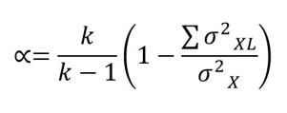
...................................................1)
Keterangan:
α = Koefisien Reliabilitas Alpha Cronbach
k = Jumlah item pertanyaan yang diuji
$\sum{{σ^{2}}_{XL}}$ = Jumlah skor item
${σ^{2}}_{X}$ = Varian skortest

2. 10. Uji Validitas
Uji validitas digunakan untuk mengukur valid tidaknya suatu kuesioner. Suatu kuesioner dikatakan valid jika pertanyaan atau pernyataan pada kuesioner mampu untuk mengungkapkan sesuatu yang akan diukur oleh kuesioner tersebut (Saputra dan Misfariyan, 2013). Dengan demikian, instrumen yang valid merupakan instrumen yang benar-benar tepat untuk mengukur apa yang hendak di ukur. Pengukuran validitas dihitung menggunakan rumus product Moment Coeficient of Correlation sebagai berikut :

$r_{xy}=\frac{N \sum{XiYi-(\sum{Xi})(\sum{Yi})}}{\sqrt{\{n\sum{{Xi}^{2}-}{(\sum{Xi})}^{2}\}\{n\sum{{Yi}^{2}-}{(\sum{Yi})}^{2}\}}}$ ..................................2)
rxy = Keterangan:
rxy = Koefisien Korelasi antara variabek Xi dan Yi
n = Banyaknya variable sampel
Xi = Jumlah dari masing-masing variable (faktor yang mempengaruhi)
Yi = Jumlah skor dari seluruh variabel (skor total)
dengan kriteria pengambilan keputusan sebagai berikut:
Apabila Rhitung > Rtabel , artinya pernyataan atau indikator tersebut adalah valid. Apabila : Rhitung ≤ Rtabel , artinya pernyataan atau indikator tersebut adalah tidak valid.

2. 11. Variabel Penelitian
Variabel penelitian adalah suatu atribut atau sifat atau nilai dari orang, obyek atau kegiatan yang mempunyai variasi tertentu yang ditetapkan oleh peneliti untuk dipelajari dan ditarik kesimpulannya. (Sugiyono 2007 : 3).
Menurut hubungan antara satu variabel dengan variabel yang lain maka variabel penelitian yang ada pada penelitian ini dibedakan menjadi :
        - Variabel Independen, variabel ini sering disebut sebagai variabel stimulus, predictor, antecedent. Dalam bahasa Indonesia sering disebut sebagai variabel bebas. Variabel bebas merupakan variabel yang mempengaruhi atau yang menjadi sebab perubahan atau timbulnya variabel dependen (terikat) (Sugiyono 2007 : 4).
        - Variabel Dependen, sering disebut sebagai variabel output, kriteria, konsekuen. Dalam bahasa Indonesia sering disebut sebagai variabel terikat. Variabel terikat merupakan variabel yang dipengaruhi atau yang menjadi akibat, karena adanya variabel bebas (Sugiyono 2007 : 4).
c. Variabel Intervening, adalah variabel yang secara teoritis mempengaruhi hubungan antara independen dengan dependen, tetapi tidak dapat diamati dan diukur (Sugiyono 2007 : 4).
d. Variabel Laten, adalah suatu konstruk dalam model persamaan struktural yang tidak dapat diukur secara langsung, tetapi dapat diukur oleh satu atau lebih variabel indikatornya (Anuraga dan Otok 2013 : 22).

2. 12. Badan Kepegawaian, Pendidikan dan Pelatihan (BKPP) Kabupaten Pulang Pisau.
BKPP Pulang Pisau merupakan salah satu badan instansi pemerintah Kabupaten Pulang Pisau yang bertugas dibidang manajemen Pegawai Negeri Sipil Daerah, serta Pendidikan dan Pelatihan.
Berdasarkan Peraturan Daerah Nomor 09 Tahun 2008 tentang Organisasi dan Tata Kerja Perangkat Daerah Kabupaten Pulang Pisau, bahwa BKPP Kabupaten Pulang Pisau mempunyai tugas dan fungsi sebagai berikut :
- Tugas Pokok BKPP Kabupaten Pulang Pisau
BKPP Kabupaten Pulang Pisau melaksanakan tugas di bidang manajemen Pegawai Negeri Sipil Daerah, serta Pendidikan dan Pelatihan.
- Tugas pokok dan fungsi BKPP Kabupaten Pulang Pisau diantaranya :
- Merusmuskan bahan pembinaan dan kebijakan teknis di bidang Kepegawaian, Pendidikan dan Pelatihan.
- Menyiapkan bahan pembinaan kepegawaian dan menghimpun peraturan perundang-undangan di bidang kepegawaian.
- Menyiapkan penyusunan peraturan perundang-undangan daerah di Bidang Kepegawaian, sesuai dengan norma, standar dan prosedur yang ditetapkan Pemerintah.
- Menyiapkan dan pelaksanaan pengangkatan, pemindahan dan pemberhentian Pegawai Negeri Sipil.
- Menyiapkan dan pelaksanaan pembinaan disiplin dan peningkatan kesejahteraan Pegawai Negeri Sipil.
- Menyiapkan dan penyusunan program peningkatan kualitas Pegawai Negeri Sipil Daerah antara lain melalui pendidikan dan pelatihan.
- Pelaksanaan koordinasi kebijakan di bidang pendidikan dan pelatihan struktural, teknis administrasi/substantif Departemen Dalam Negeri, fungsional, kemasyarakatan dan teknis sektoral.
- Pelaksanaan koordinasi dan bimbingan kelompok jabatan fungsional, pembinaan, pelayanan, pengawasan, pengendalian, monitoring, evaluasi dan pelaporan penyelenggaraan kepegawaian daerah, pendidikan dan pelatihan.
- Penyelenggaraan urusan kesekretariatan Badan.
(http://www.bkpp.pulangpisaukab.go.id/tugas-pokok-fungsi/) diakses pada 28 November 2018)
Visi :
Penyelenggara manajemen kepegawaian berbasis kompetensi menuju terciptanya Pegawai Negeri Sipil yang profesional dan sejahtera.
Misi :
- Meningkatkan kualitas perencanaan pengembangan pegawai dan data kepegawaian.
- Meningkatkan kualitas sumber daya manusia aparatur melalui pendidikan dan pelatihan (DIKLAT) aparatur.
- Mewujudkan penataan Pegawai Negeri Sipil dalam jabatan sesuai kompetensinya.
- Menyelenggarakan manajemen kepegawaian daerah yang akuntable, efektif dan efisien.
- Meningkatkan pelayanan prima administrasi kepegawaian dalam rangka mewujudkan pelayanan administrasi yang tetap didukung oleh penyajian data informasi kepegawaian yang akurat.
BKPP Pulang Pisau memiliki struktur organisasi yang ditunjukkan dalam Gambar 2.1 Struktur Organisasi BKPP Pulang Pisau

Kepala Badan
Kelompok Jabatan Fungsional
Sekretariat
Sub Bagian Umum dan Perancangan
Sub Bagian Keuangan dan Aset

Bidang Data Mutasi dan Kepangkatan
Bidang Pengembangan Kompetensi Aparatur Sipil Negara
Bidang Pembinaan, Karier dan Status Kepegawaian

Sub Bidang Data Kepegawaian
Sub Bidang Seleksi dan Kinerja
Sub bidang pendidikan dan Pelatihan Penjenjangan

Sub Bidang Mitasi Pegawai
Sub Bidang Seleksi dan Kinerja Aparatur Sipil Negara
Sub Bidang Pendidikan dan Pelatihan Teknis Fungsional

Sub Bidang Kepangkatan dan Pensiun
Sub Bidang pengembangan Kompetensi
Sub Bidang Pengembangan Karier

Gambar 2.1 Struktur Organisasi BKPP Pulang Pisau.

Bidang Data Mutasi dan Kepangkatan mempunyai tugas dan fungsi sebagai berikut :
              - Bidang Data Mutasi dan Kepangkatan melaksanakan sebagian tugas Badan Kepegawaian dan Pengembangan Sumber Daya Manusia dalam perencanaan, pengoordinasian, pelaporan dalam pelaksanaan penyusunan formasi, pengadaan, pengangkatan, penempatan, pemindahan, kenaikan gaji berkala, kenaikan pangkat, pensiun, pengelolaan dan pengembangan sistem informasi ASN sesuai dengan norma, standar dan prosedur yang ditetapkan dalam peraturan perundang-undangan.
              - Dalam melaksanakan tugas pokoknya, Bidang Data Mutasi dan Kepangkatan menyelenggarakan fungsi:
- Pelaksanaan perencanaan, penyusunan formasi, pengadaan, pengangkatan, penempatan, pemindahan, kenaikan gaji berkala, kenaikan pangkat, pensiun, pengelolaan dan pengembangan sistem informasi ASN.
- Melaksanakan koordinasi, pembinaan dan pengendalian dalam rangka pelaksanaan tugas di bidang pengadaan, mutasi, data dan informasi.
- Melaksanakan pelaporan dan evaluasi di bidang pengadaan, mutasi, data dan informasi.
- Pemberian saran dan pertimbangan kepada atasan terkait bidang tugasnya.
- Pelaksanaan tugas-tugas lain yang diberikan atasan.

Bidang Pembinaan, Karier dan Status Kepegawaian mempunyai tugas dan fungsi sebagai berikut :
a. Melaksanakan perencanaan, pengoordinasian, pelaporan dalam pelaksanaan promosi dan pengembangan karir, penilaian kinerja, pembinaan dan memfasilitasi profesi, penghargaan ASN, penegakan disiplin serta kedudukan hukum sesuai dengan norma, standar dan prosedur yang ditetapkan dalam peraturan perundang-undangan.
b. Dalam melaksanakan tugas pokoknya, Bidang Pembinaan, Karier dan Status Kepegawaian menyelenggarakan fungsi:
- Perencanaan dan pelaksanaan pengembangan dan penyusunan pola karir dan promosi, pembinaan, penilaian kinerja, penegakan disiplin serta kedudukan hukum ASN.
- Pelaksanaan koordinasi, pembinaan dan pengendalian dalam rangka pelaksanaan tugas.
- Melaksanakan koordinasi dan fasilitasi pengelolaaan Laporan Harta Kekayaan Penyelenggara Negara (LHKPN)/Laporan Harta Kekayaan Aparatur Sipil Negara (LHKASN).
- Perencanaan dan pelaksanaan fasilitasi profesi dan penghargaan ASN.
- Melaksanakan evaluasi dan pelaporan di bidang pengembangan karir dan promosi, penilaian kinerja, pembinaan dan fasilitasi profesi dan penghargaan ASN.
- Memberikan saran dan pertimbangan kepada atasan terkait bidang tugasnya.
- Pelaksanaan tugas-tugas lain yang diberikan atasan.

Bidang Pengembangan Kompetensi Aparatur Sipil Negara mempunyai tugas dan fungsi sebagai berikut :
a. Pengembangan Kompetensi Aparatur Sipil Negara Merencanakan, mengkoordinasikan, melaksanakan, mengevaluasi, dan melaporkan penyelenggaraan dan pengembangan sumber daya manusia dalam rangka meningkatkan kompetensi sumber daya manusia.
b. Dalam melaksanakan tugas pokoknya, Bidang Data Mutasi dan Kepangkatan menyelenggarakan fungsi:
- Perencanaan, pengoordinasian, pelaksanaan, pengevaluasian, dan pelaporan penyelenggaraan dan pengembangan kompetensi sumber daya manusia.
- Melaksanakan fasilitasi kegiatan diklat penjenjangan, peningkatan kualifikasi pendidikan aparatur, diklat teknis fungsional, pengembangan kompetensi dan sertifikasi aparatur.
- Pembinaan, monitoring dan evaluasi pelaksanaan dan pengembangan sumber daya manusia.
- Pemberian saran dan pertimbangan kepada atasan terkait bidang tugasnya.
- Melaksanakan tugas-tugas lain yang diberikan oleh atasan.

2. 13. Sistem Informasi Manajemen Kepegawaian BKPP Pulang Pisau.
SIMPEG BKPP Pulang Pisau adalah sebuah sistem informasi manajemen kepegaian yang terdapat pada unit kerja BKPP dan digunakan oleh seluruh staf pada lingkungan pemerintahan Kabupaten Pulang Pisau, Kalimantan Tengah,
SIMPEG BKPP Pulang Pisau memiliki fungsi untuk mendukung pengelolaan data, integritas data dan kemudahan aksesdata sehingga dapat mendukung kelancaran pelaksanaan dan fungsi dalam bidang administrasi di BKPP dan unit kerja pada lingkungan pemerintahan Kabupaten Pulang Pisau. SIMPEG yang dimiliki oleh BKPP Pulang Pisau mulai digunakan pada pertengahan bulan Juli 2018 dan memiliki beberapa user yang terdiri dari 2 orang admin dari BKPP dan 341 operator yang berasal dari 40 unit kerja yang berada di Kabupaten Pulang Pisau.
Berikut merupakan fitur dan tampilan yang dimiliki oleh admin SIMPEG BKPP Pulang Pisau :
        - Menu Login, menu login digunakan oleh admin dan operator untuk masuk kedalalam SIMPEG. Tampilan Menu Login ditampilkan pada Gambar 2.2 Menu Login.
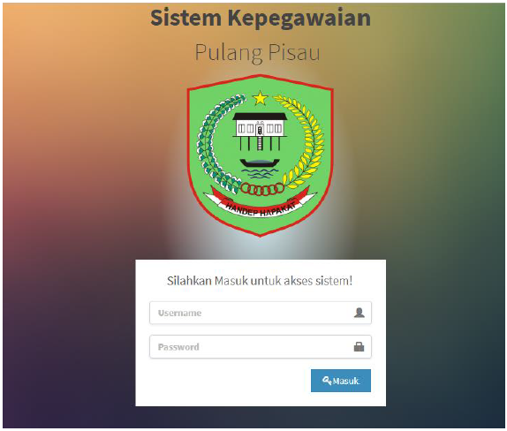
Gambar 2.2 Menu Login.

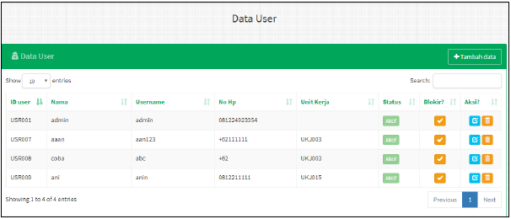
        - Data User Login, menu data user login memiliki fitur menampilkan, menambahkan, mengedit, menghapus dan memblokir akun user yang dapat mengakses menu simpeg yaitu admin dan operator di setiap unit kerja. Tampilan Data User Login ditampilkan pada Gambar 2.3 Data User Login.
Gambar 2.3 Data User Login.

        - Menu Master Data, Menu master data menampilkan data yang dapat ditambahkan oleh admin (superadmin) yaitu Jabatan, Unit Kerja, Pangkat, Lokasi. Menu data master jabatan menampilkan data jabatan dan eselon dan berfungsi untuk mengolah data master jabatan berupa aksi edit dan aksi delete. Tampilan Data Master Jabatan ditampilkan pada Gambar 2.4 Data Master Jabatan.
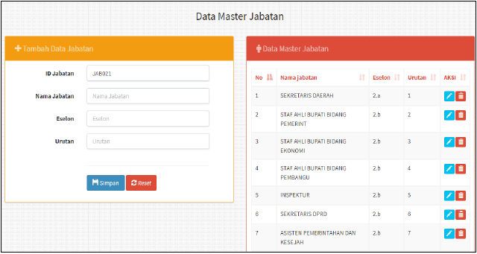
Gambar 2.4 Data Master Jabatan.

Menu data master unit kerja menampilkan data nama unit kerja ,berfungsi untuk mengolah data unit kerja berupa aksi edit dan aksi delete. Tampilan Data Master Unit Kerja ditampilkan pada Gambar 2.5 Data Master Unit Kerja.
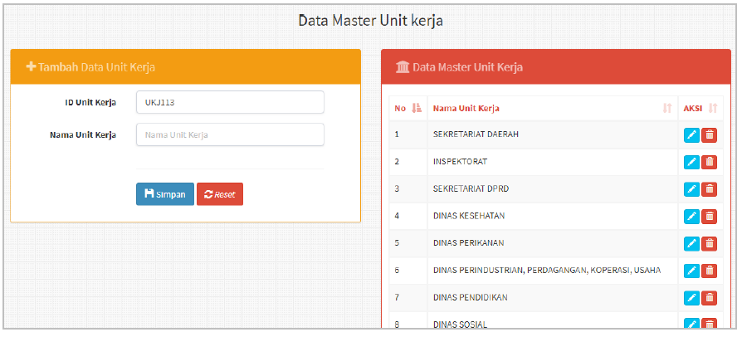
Gambar 2.5 Data Master Unit Kerja .

Menu data master pangkat menampilkan data Pangkat , berfungsi untuk mengolah data pangkat berupa aksi edit dan aksi delete. Tampilan Data Master Unit Kerja ditampilkan pada Gambar 2.6 Data Master Pangkat.
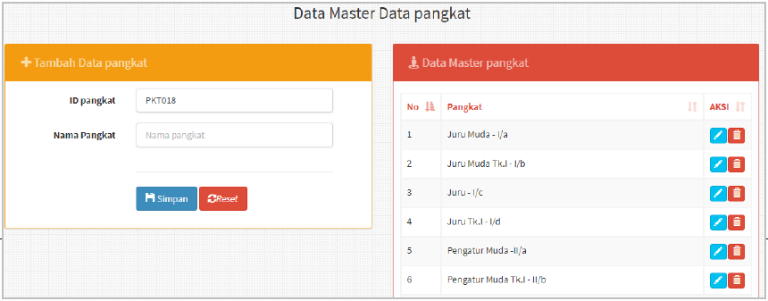
Gambar 2.6 Data Master Pangkat.
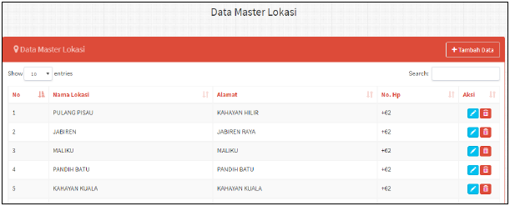
Menu Master Data Lokasi, berfungsi untuk mengolah data Lokasi berupa aksi edit dan aksi delete. Tampilan Menu Master Data Lokasi ditampilkan pada Gambar 2.7 Menu Master Data Lokasi.
Gambar 2.7 Menu Master Data Lokasi.

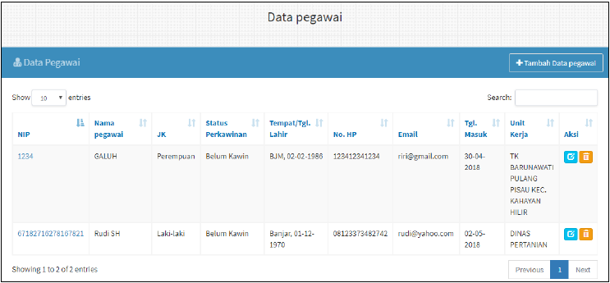
        - Menu Data Pegawai, Menu data pegawai terdiri sub menu Daftar Pegawai dan menu Riwayat Pegawai. Menu daftar pegawai untuk hak akses admin menampilkan data keseluruhan pegawai. Tampilan Data Master Unit Kerja ditampilkan pada Gambar 2.8 Menu Data Pegawai.
Gambar 2.8 Menu Data Pegawai.

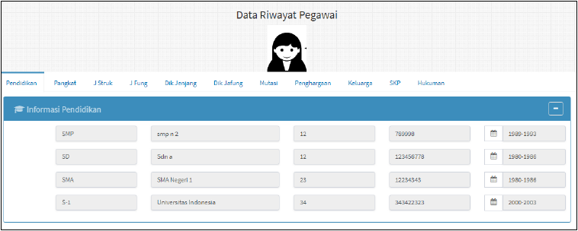
        - Menu Data Riwayat Pegawai, Menu data riwayat pegawai menampilkan data riwayat tiap-tiap pegawai yang terdiri dari data riwayat pendidikan, pangkat, jabatan struktural, jabatan fungsional, diklat penjenjangan, diklat jabatan fungsional, Mutasi, Penghargaan, Keluarga, SKP dan Hukuman. Tampilan Data Master Unit Kerja ditampilkan pada Gambar 2.9 Menu Data Riwayat Pegawai.
Gambar 2.9 Menu Data Riwayat Pegawai.

        - Menu Rekapitulasi, Menu rekapitulasi menampilkan laporan rekapitulasi dalam bentuk grafik. Laporan dalam bentuk grafik antara lain Jumlah Pegawai berdasarkan Jenis Kelamin, Jenjang Pendidikan, Pangkat, dan Eselon. Tampilan Data Master Unit Kerja ditampilkan pada Gambar 2.10 Menu Rekapitulasi.
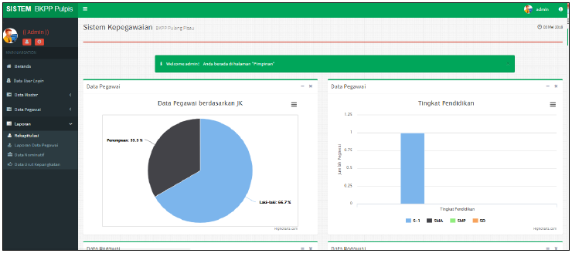
Gambar 2.10 Menu Rekapitulasi.

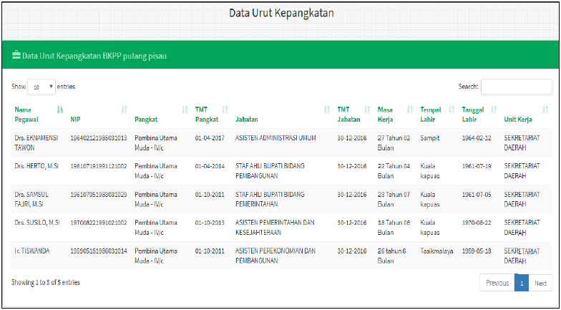
        - Menu Laporan Data Urut Kepangkatan, Menu Laporan data urut kepangkatan menampilkan laporan data pegawai yang telah diurutkan berdasarkan kepangkatan. Tampilan Menu Laporan Data Urut Kepangkatan ditampilkan pada Gambar 2.11 Menu Laporan Data Urut Kepangkatan.
Gambar 2.11 Menu Laporan Data Urut Kepangkatan.

